LWW Health Library

Wolters Kluwer公司旗下的Health Learning Practice and Research事业部为医学教育提供大量资源，内容涵盖医学基础教育、实习医生教育、在职医生教育、护理人员教育等多个领域。 资源内容整合了Wolters Kluwer的优势资源，包括LWW出版社的经典医学教材、来自医学专家和专业编辑评审挑选的教学案例、精致的基础医学教育资料、大量的实操图片、视频、最新的专业会议演讲报告等信息。同时根据用户的使用场景需求，通过网站、移动端APP、视频、音频等不同的方式呈现给用户。为了医学教育从业者和学生、研究人员提供高资料且便捷的使用体验。

LWW Health Library for Premium Basic Sc​​iences
适用于医学基础教育和实习医生教育的教材-案例-实操手册解决方案，通过专门的教育平台为教师和学生提供灵活的教材+多媒体+自测+案例分析+临床技能的教学模式，实现与传统课程的结合。
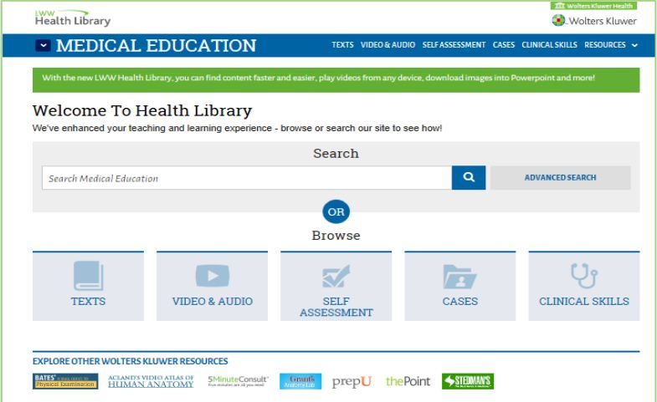
推荐以下两种产品：
Basic and Anatomical Sciences Premium Collection
Clerkship Collection

Basic and Anatomical Sciences Premium Collection
涵盖30+种教材，包括Grant's Atlas of Anatomy, Rubin's Pathology, and Golan's Principles of Pharmacology等经典教材，以及Bates Guide to Physical Examination & History Taking黄金标准级别内容。
库中所有内容都带有语义标识，用户可以通过检索直接进入需要查看的教材、数百个视频、动画、图片等多媒体内容。学习之后还可以通过案例和测试库对所学知识进行应用和巩固。同时，用户还可以设置个人账号，实现学习内容订制化。

Clerkship Collection
适用于实习医生的教材内容，涵盖50+多种LWW核心教材，与国际医学知识同步，包括：普适性教材/检查准备、内科/家庭医疗、妇产科、儿科、精神病科、手术类多个方面的内容。教材内容与国际同步，实现实时更新。
库中所有内容都带有语义标识，用户可以通过检索直接进入需要查看的教材、数百个视频、动画、图片等多媒体内容。学习之后还可以通过案例和测试库对所学知识进行应用和巩固。同时，用户还可以设置个人账号，实现学习内容订制化。

